产品清单
序号 | 品名 | 数量 | 单位 | 产品参数 | 预算单价（元） | 合计金额（元） | 备注 | 参考图片
1 | 气球 | 200 | 个 | 10寸大小加厚气球，颜色：粉色、蓝色、白色、黄色各50个。 | 11/100个 | 22 |  | 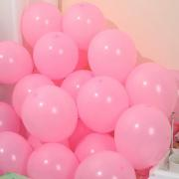
2 | 拔河道具 | 1 | 套 | 40米不少于26斤重，适用于42人使用的麻绳；  4个红色口哨；  1根红色分界绳；  1面裁判旗，旗面：36cm×30cm，旗杆：45cm，颜色：红色。 | 253 | 253 | 含赠品：口哨1个，标志桶1个，分界线1根，小红旗1面。 | 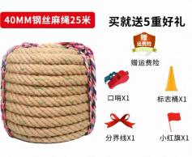
3 | 秒表 | 2 | 个 | 规格：80*62*20mm，计时单位：1/100秒，最长计时：10小时，排序方式：单行排序，显示屏：5位大数字液晶屏。 | 25 | 50 |  | 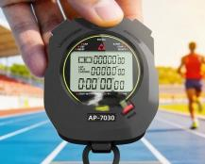
3 | 队服（背心款） | 176 | 件 | 88件长度：63cm，宽度43cm；  88件长度：70cm，宽度：47cm。其中红色、浅蓝色、黄色、紫色、橙色、荧光绿、玫红色、草绿色各22件。 | 3 | 528 |  | 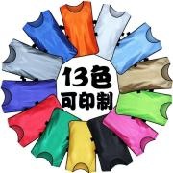
4 | 多功能养生壶 | 21 | 个 | 额定功率：800w，额定电压：220V，产品尺寸：220*225*260mm，容量：1.5L，颜色：米白色等，壶身材质：高硼硅玻璃，304不锈钢底盘，11段温度可调，操作方式：触控方式，功能：烧水、保温、煮茶。 | 90 | 1890 |  | 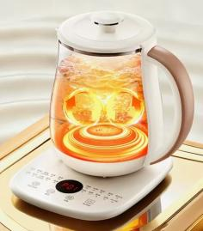
5 | 榨汁杯 | 21 | 个 | 产品尺寸：108.5mm*108.5mm*178mm，额定功率:80w,产品材质：PC材质，电池容量：1500mAhx2，满电可榨10-15次，电机转速：17500r/min，颜色：白色。 | 92 | 1932 |  | 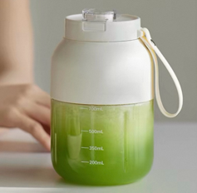
6 | 电动筋络刷礼盒 | 21 | 个 | 产品尺寸：150mm*90mm，充电电压：5V，额定功率：15W，工作电压：3.7V，智能定时：20分钟，红光热敷：0-32档，微电脉冲：0-32档，震动按摩：0-32档，21个刚性刷头，9档红光热敷，9档震动按摩，9档微电脉冲，颜色：白色，赠送精油2瓶。 | 95 | 1995 |  | 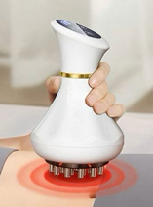
7 | 助眠枕礼盒 | 21 | 个 | 产品尺寸：方枕（33cm*32cm）三角枕（36cm*14cm），高度可调，约8-15cm，添加5味舒睡草本：玫瑰、薰衣草、合欢香、广藿香，荞麦壳，布料材质：织锦锻，颜色：蓝色。 | 82 | 1722 |  | 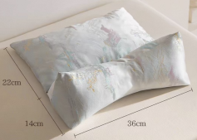
8 | 保温杯礼盒 | 84 | 个 | 杯子尺寸：7cm*22cm*9.5cm，容量：600ml，材质：内外304不锈钢，底部316不锈钢，带吸管，一盖双饮，带把手，带礼盒。 | 42 | 3528 |  | 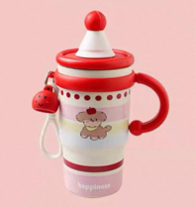
9 | 横幅 | 2 | 条 | 红色横幅，宽度约30-50厘米，长度约6-8米。 | 40 | 80 | 内容定制。 | 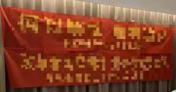
合计金额 |  |  |  |  |  | 12000.00元（壹万贰仟元整）

